Государственное автономное профессиональное образовательное учреждение
Республики Карелия
«Петрозаводский техникум городского хозяйства»

Работа с внешними таблицами.
Отчёт по практической работе №12

Выполнил: студент группы: ИС-31
Рогозин Илья Андреевич

Проверила: Назарова А.К.

Петрозаводск 2022
ПРАКТИЧЕСКАЯ РАБОТА №12

Цель работы: Научится работать с внешними таблицами в 1С.

Данные справочника «Справочник1».
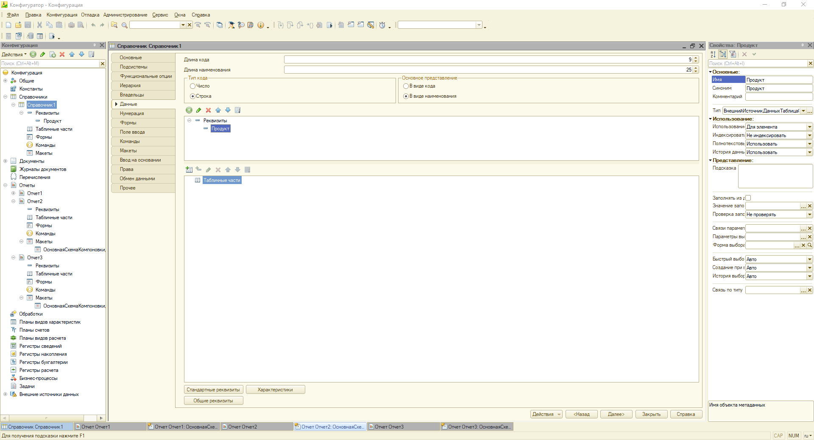

Внешняя таблица «ос»
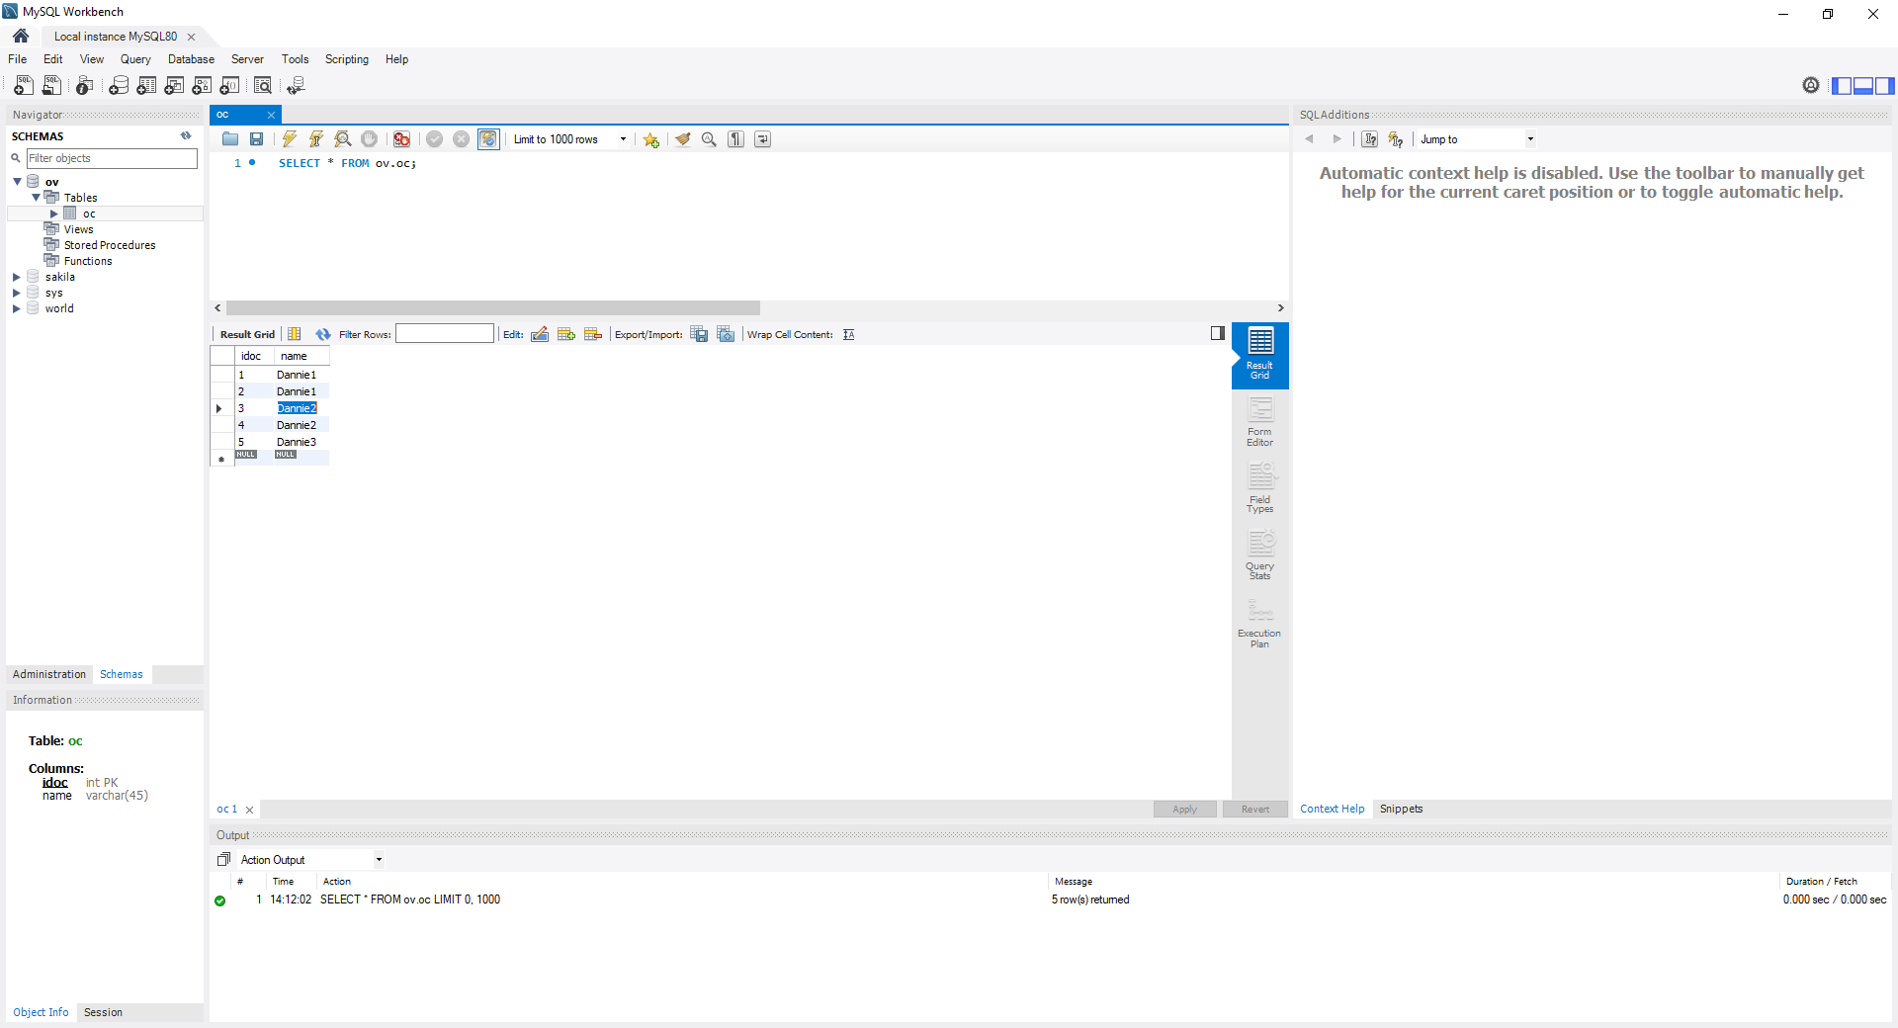

1 Запрос в «Отчет1»
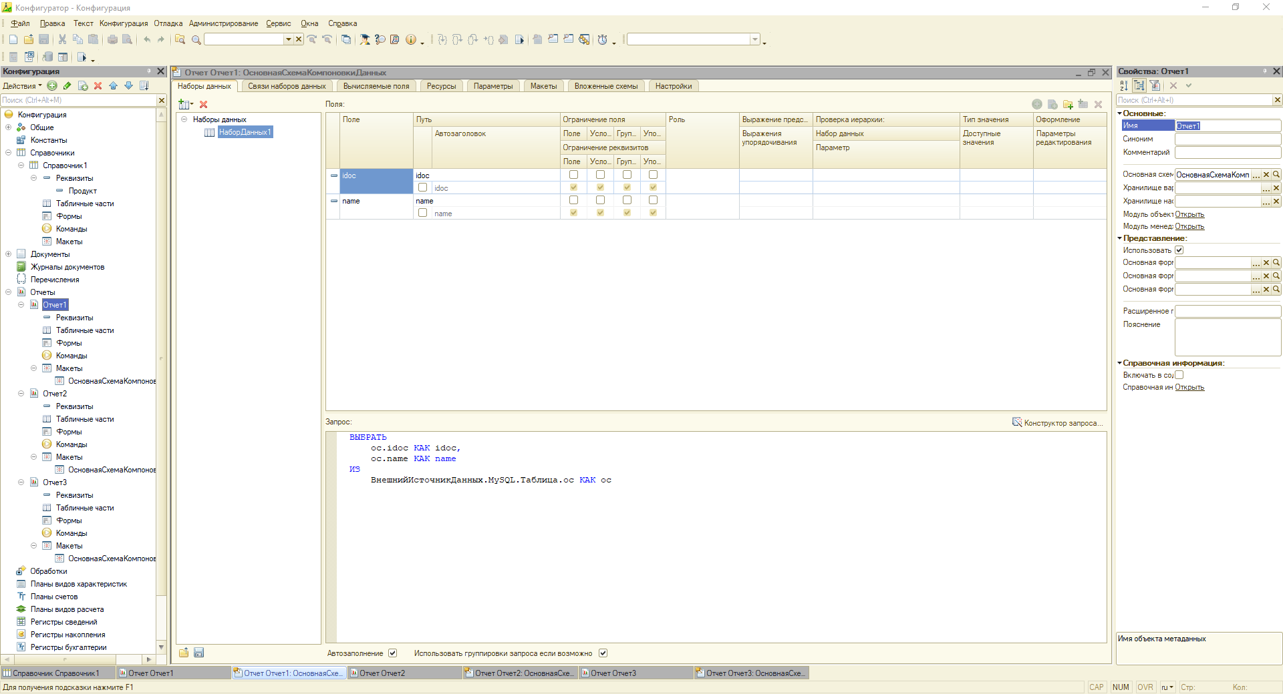
Код: (Выводит все элементы внешней таблици)
ВЫБРАТЬ
oc.idoc КАК idoc,
oc.name КАК name
ИЗ
ВнешнийИсточникДанных.MySQL.Таблица.oc КАК oc

Результат работы программы:
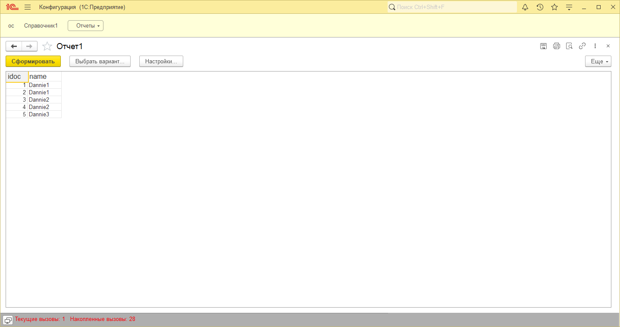
2 Запрос в «Отчет2»
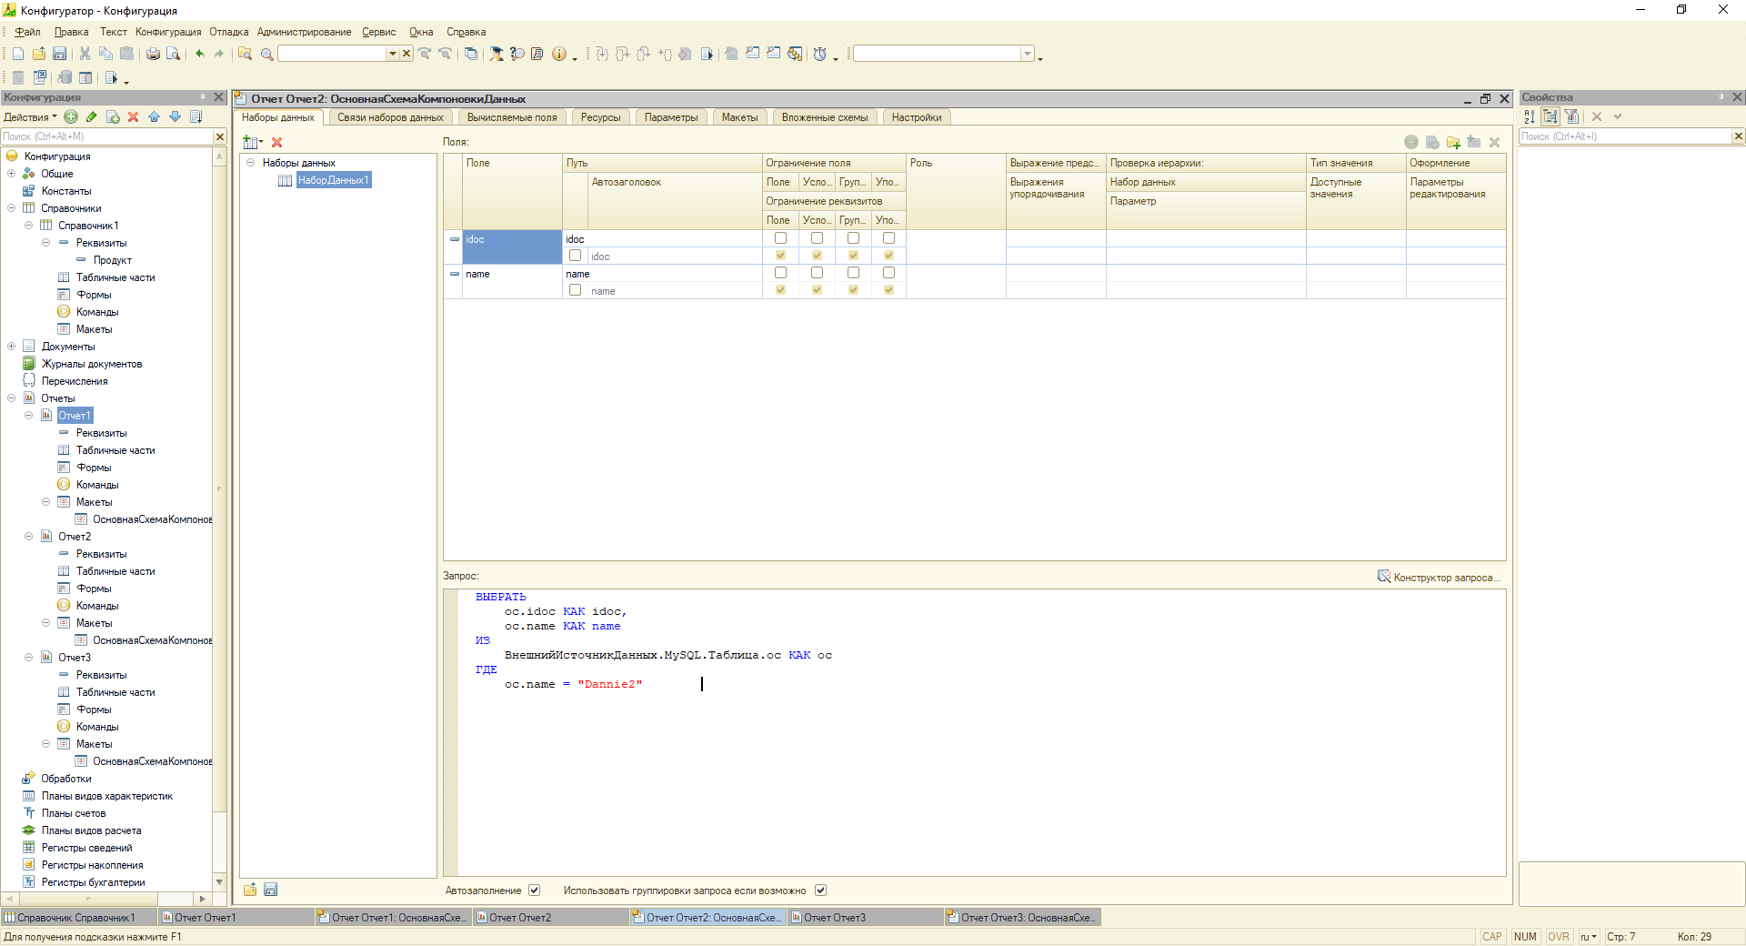
Код: (Выводит все элементы внешней таблици, название которых равно "Dannie2")
ВЫБРАТЬ
oc.idoc КАК idoc,
oc.name КАК name
ИЗ
ВнешнийИсточникДанных.MySQL.Таблица.oc КАК oc
ГДЕ
oc.name = "Dannie2"

Результат работы программы:
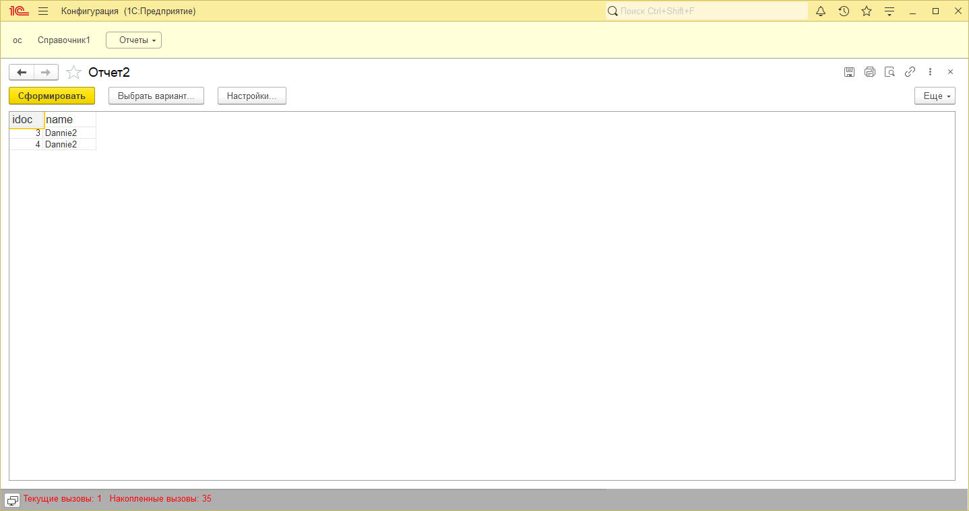
3 Запрос в «Отчет3»
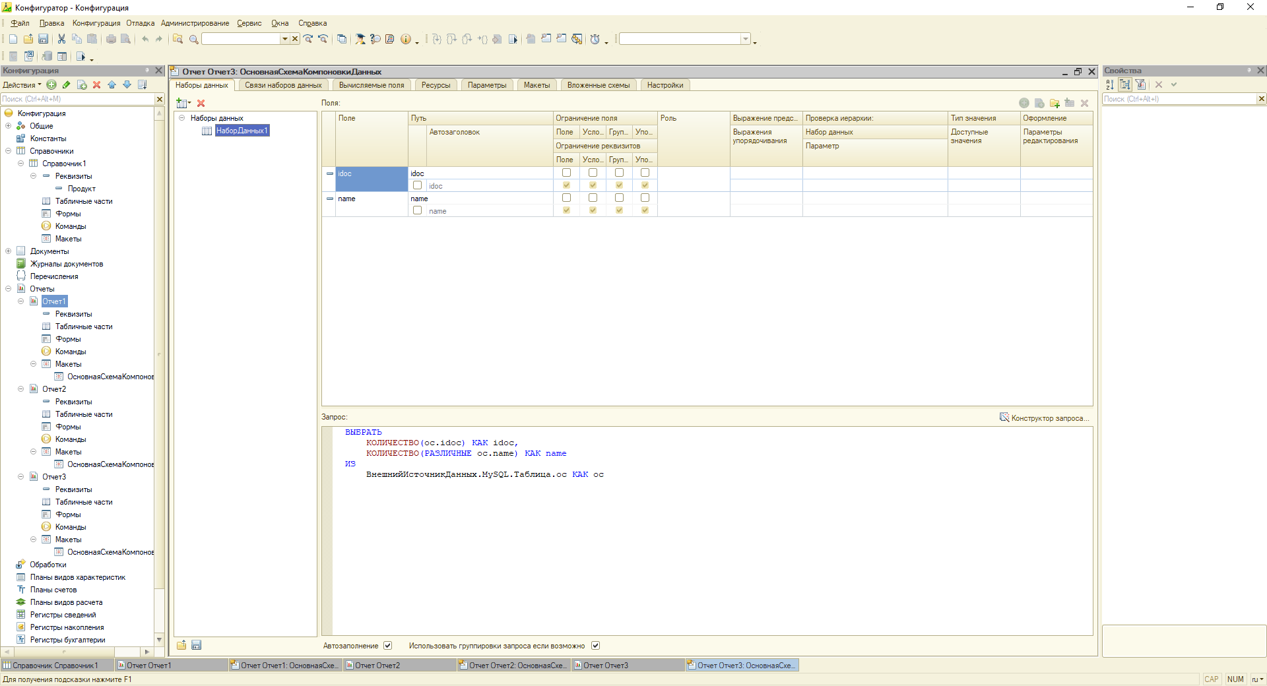
Код: (Выводит количество элементов и количество различных элементов внешней таблици)
ВЫБРАТЬ
КОЛИЧЕСТВО(oc.idoc) КАК idoc,
КОЛИЧЕСТВО(РАЗЛИЧНЫЕ oc.name) КАК name
ИЗ
ВнешнийИсточникДанных.MySQL.Таблица.oc КАК oc

Результат работы программы:
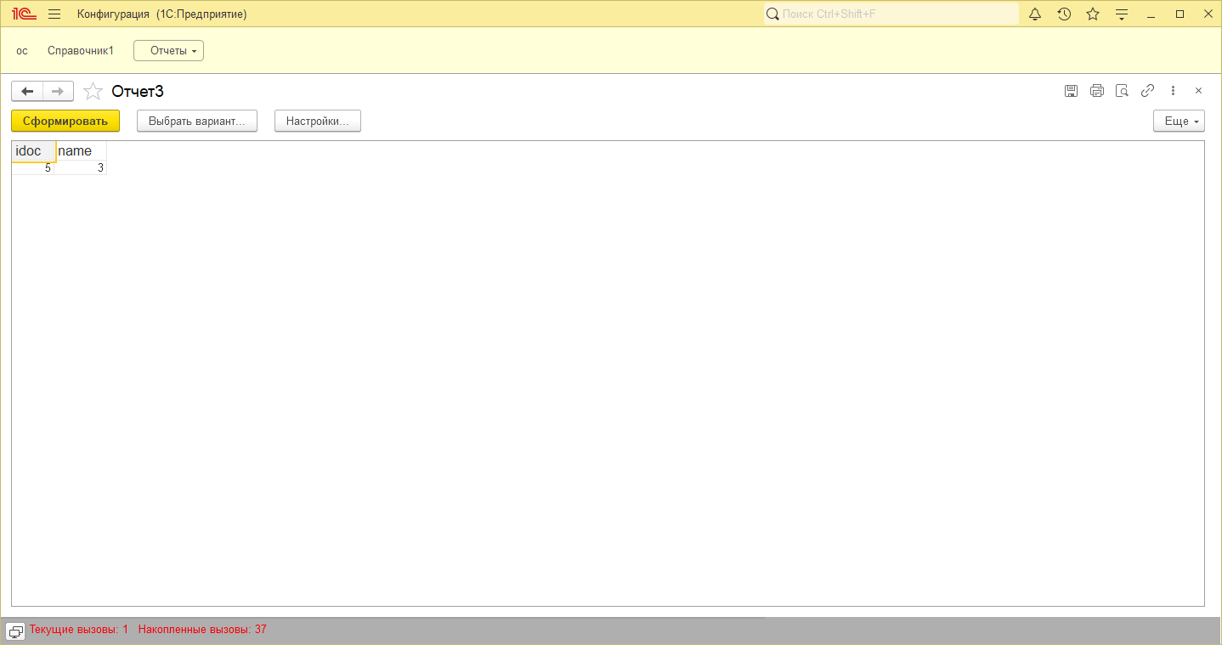

Вывод:
Мы научились работать с внешними таблицами в 1С.

